《防疫知识知多少》

活动设计理念
在学校有效开展防疫工作的号召下，各班组织以“防疫知识 我知晓”为主题的线上班会活动。

活动目标
通过开展线上主题班会，进一步落实科学防控新型冠状病毒疫情要求，促进班级疫情防控工作有效开展，推动防控知识的扩大宣传，保障孩子们的身心健康，同时，通过与家长和孩子们的互动，使其相互学习防疫知识，增强信心，为恢复开学工作做准备。

活动内容
- 参会人员：二年级五班全体同学及家长；
- 活动准备：防疫知识短片、相关环节设计；
- 活动过程：了解新型冠状病毒的来源与传播途径；了解抗疫知识；讨论说一说自己在生活中的抗疫行动；

活动过程
- 观看视频，了解新型冠状病毒的来源与传播途径、及抗疫知识；
新型冠状病毒感染的肺炎，答小朋友二十问：
- 你为什么叫冠状病毒呀？
因为我行如花冠。因此得名冠状病毒。
2、你长得像花，为什么要害人呢？
我也要生育后代呀。想要繁殖，就要破坏你们的身体呢。
3、你更喜欢年龄大的人吗？
不不不，小朋友我也很喜欢哦。谁不勤洗手？不戴口罩，我就要找谁啦！
4、那谁和你离得近？
现在看来离我新家近的（感染者）近的，就是医务工作者和不做防护的人啦！
5、你是怎么从一个人跑到另一个人身上的呢？
我藏在你们的鼻涕口水里，如果面对面打喷嚏，咳嗽，我就可以趁虚而入咯。
6、那我们戴口罩不就把你挡在外面了吗？
口罩可以把我的兄弟姐妹挡在外面，但我可以通过你的手进入哦。比如你打喷嚏的时候用手擦。手没洗干净就揉眼睛，挖鼻孔，摸嘴巴，那我就可以在你身上落户咯。
7、那我每次饭前便后打喷嚏咳嗽都会用洗手液把手洗干净，那你还能跑过来吗？
哇，你太狡猾了。那我就没办法在你身上安家了。
8、我们听说你怕高温，56度对吧？那你怕醋、酒精吗？
只要把食物煮熟，把水烧开。做到不吃生的食物。我就完蛋了。而且我告诉你靠晒太阳是无法打败我的。至于醋那是更不可能杀死我的。喝酒对我也没有用。但如果遇到75%的医用酒精。我就要逃之夭夭了。
9、你跑到人身上，人就会生病是吗？
也不全是。很多人，我打不过他们。
10、那什么样的人，你打不过呢？
平时不挑食，经常锻炼身体，按时睡觉，心情愉悦的。我就打不过。
11、那什么样的人，你容易打得过呢？
当然是免疫力低的人啊！比如爱生病，抽烟喝酒。喜欢熬夜，经常心情郁闷的，特别是老年人。
12、为什么有些身体好的叔叔、阿姨也被你弄病了？
因为他们处在与我们战斗的第一线，接触我的量大呀。
13、你为什么要往人身上跑呢？
我本来是住在野生动物身上的。但人类不仅杀死他们，还吃他们，我现在无家可归，只能往人身上跑了。
14、你在哪种野生动物身上啊？
这还不能告诉你。等你们科学家来破案吧！
15、你们和SARS谁更厉害呢？
虽然我现在的战斗力还不如SARS。但是我会努力的。
- 你不知道我们所有人都在和你战斗吗？
我最怕这个了，尤其是白衣部队，正在想办法消灭我。再加上人类团结一心，我的朋友SARS就这样被你们打败了。
- 如果这次把你打败了，你还会再来吗？
只要你们对野味的爱好不改，我还会回来的。
- 科学家正在研制疫苗，到时候你就完蛋了，你怕不怕？
我当然害怕疫苗了。但是人类继续捕杀使用野生动物。即使我被控制了，其他兄弟姐妹也会为我报仇的。而且我跟孙悟空一样，会72变哦，到时候你们的疫苗就不一定管用了。
- 今年寒假我不出去旅游和外出玩耍，就在家看书写作业，看你怎么办？
过完春节你们就要开学了，到时候嘿嘿。我就不相信我没有机会欺负你们
- 我们的祖国妈妈做好了充分的应对。会把我们保护的很好，休想改变我们,傻了吧？
哎呀，完蛋了，看来这场战役我的胜算不大咯。
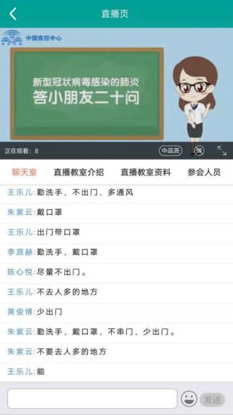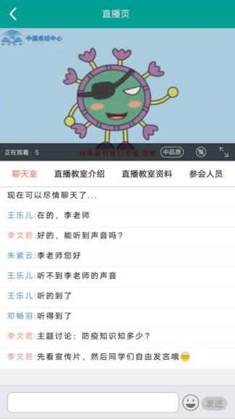
- 说一说你在生活中的抗疫行动
师：咱们在生活中应该怎样做，才能阻止病毒“跑”到我们小朋友身上呢？
学生自由发言：
1、勤洗手，多通风；
2、不吃生冷的东西（师补充：要吃煮熟的食物，喝水要烧开）；
3、出门要戴口罩（师补充：出门一定要戴口罩，否则很危险哦！）；
4、少去人多的地方（师补充：最好是乖乖待在家，暂时不要出门哦！）
师补充:除了做好防疫措施，咱们还要加强自身的抵抗力，怎么做呢？
学生自由发言：
- 好好吃饭，早睡觉（师补充:有规律的生活，合理安排作息时间）；
- 在家锻炼身体，坚持体育锻炼。
师：什么样的酒精才能有效消灭病毒这个“大坏蛋”呢？醋和盐可以做到吗？
学生自由发言：
1、75度的医用酒精；醋和盐都不行。
师：我们应该怎样对待野生动物呢？
学生自由发言：
1、保护野生动物（师补充：野生动物是我们人类的好朋友,呼吁我们身边的人，爱护野生动物，保护野生动物，就是保护我们人类自己！

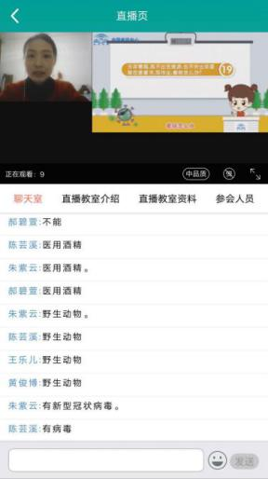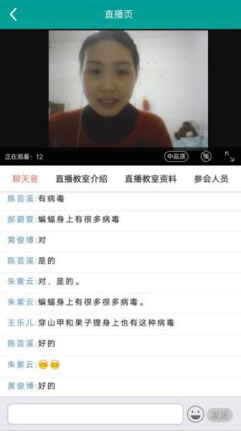

活动效果
孩子们了解了新型冠状病毒的来源与传播途径，有效预防病毒感染；了解了基本的抗疫知识，增强自我防范意识；通过与家长和孩子们的互动，相互之间学习了防疫知识，增强对疫情防控的信心，期待早日恢复开学。

